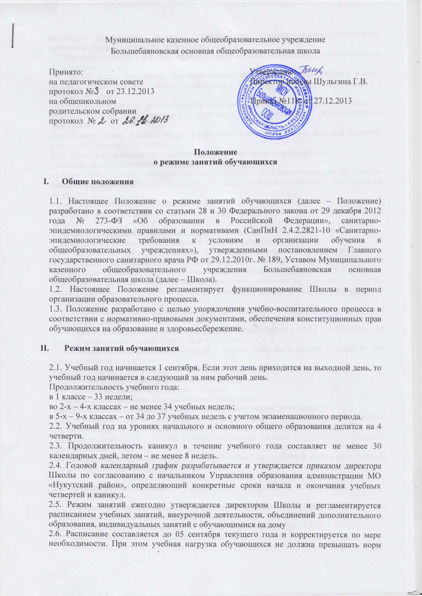предельно допустимых нагрузок, определенных санитарно-эпидемиологическими правилами, корректируется по мере необходимости.
2.7. Продолжительность учебной недели – шестидневная, определяется учебным планом учреждения.
2.8. МКОУ Большебаяновская основная общеобразовательная школа работает в одну учебную смену. Учебные занятия начинаются в 09.00. Продолжительность урока во 2-9 классах- 40 минут.
2.9. В первую половину дня проводятся учебные занятия согласно учебному плану, во второй половине дня проводятся занятия по дополнительным образовательным программам.
Продолжительность перемен между уроками составляет 10 минут, большая перемена (после 2 и 3 уроков) – 20 минут.
2.10. Для обучающихся в 1-м классе установлен следующий режим занятий:
- учебные занятия проводятся только в первую смену;
- режим работы в 1-ом полугодии: в сентябре-октябре – по 3 урока в день, по 30-35 минут каждый, в ноябре-декабре – по 4 урока по 35 минут; во втором полугодии – по 4 урока по 40 минут;
- продолжительность учебной недели – 5 дней;
- организация в середине учебного дня динамической паузы продолжительностью 40 минут;
- обучение без домашних заданий и балльного оценивания знаний обучающихся;
- дополнительные недельные каникулы в середине третьей четверти.
2.11. Количество часов, отведенных на освоение обучающимися учебного плана, состоящего из обязательной части и части, формируемой участниками образовательного процесса, не превышает величины максимальной недельной образовательной нагрузки. Величина недельной образовательной нагрузки (количество учебных занятий), реализуемая через урочную и внеурочную деятельность, определяется в соответствии с требованиями СанПиН 2.4.2.2821-10.
2.12. Образовательная недельная нагрузка распределяется в течение учебной недели следующим образом:
- для обучающихся 1-х классов - не должна превышать 4 уроков в день,1 раз в неделю – не более 5 уроков за счет урока физической культуры;
- для обучающихся 2-4 классов – не более 5 уроков, один раз в неделю 6 уроков за счет урока физической культуры;
- для обучающихся 5-6 классов – не более 6 уроков;
- для обучающихся 7-9 классов - не более 7 уроков.
2.11. Расписание уроков составляется отдельно:
- для предметов основных образовательных программ;
- факультативных занятий, элективных курсов и внеурочной деятельности.
2.12. Расписание уроков составляется с учетом дневной и недельной умственной работоспособности обучающихся в соответствии с требованиями СанПиН 2.4.2.2821-10.
2.13. Проведение факультативных занятий, элективных курсов и внеурочной деятельности допускается до 17.30.
2.14. Педагогам запрещается допуск посторонних лиц на учебные и внеклассные занятия без разрешения администрации.

III. Окончание учебного года

3.1. Учебный год для обучающихся 9 класса заканчивается 23-24 мая (в зависимости от установленных сроков проведения итоговой аттестации).
3.2. Учебный год для обучающихся 2-4,5-8 классов заканчивается 31 мая.
3.3. Выпускной вечер для 9 – го класса проводится до 25 июня.

IV. Режим внеклассной деятельности

4.1. Внеурочная деятельность, внеклассная работа по предмету и кружковая работа организуется во второй половине дня и должна учитывать возрастные особенности обучающихся, обеспечивать баланс между двигательно-активными и статическими занятиями.
4.2. Допускается реализация программ внеурочной деятельности в разновозрастных группах.
4.3. Продолжительность занятий внеурочной деятельности зависит от модели организации внеурочной деятельности и регулируются Санитарно-эпидемиологическими правилами и нормативами:
СанПиН 2.4.2.2821-10 «Санитарно-эпидемиологические требования к условиям и организации обучения в общеобразовательных учреждениях» (утверждены Постановлением Главного государственного санитарного врача Российской Федерации от 29 декабря 2010 г. N 189, зарегистрированы в Минюсте России 3 марта 2011 г., регистрационный номер 19993) (раздел X);
Санитарно-эпидемиологические правила и нормативы «Санитарно-эпидемиологические требования к учреждениям дополнительного образования СанПиН 2.4.4.1251-03» (утверждены Постановлением Главного государственного санитарного врача Российской Федерации от 3 апреля 2003 г. N 27, зарегистрированы в Минюсте России 27 мая 2003 г., регистрационный номер 4594) (раздел VIII).
4.4. Режим работы объединений дополнительного образования, регламент проведения спортивно-массовых и культурно-массовых мероприятий с обучающимися выстраивается в соответствии с установленным графиком.

V. Режим двигательной активности учащихся

5.1. Двигательная активность обучающихся помимо уроков физической культуры в образовательном процессе обеспечивается за счет:
- физкультминуток;
- организованных подвижных игр на переменах;
- внеклассных спортивных занятий и соревнований, общешкольных спортивных мероприятий, дней здоровья;
- самостоятельных занятий физической культурой в секциях и клубах.
5.2. Спортивные нагрузки на занятиях физической культурой, соревнованиях, внеурочных занятиях спортивного профиля при проведении динамического или спортивного часа должны соответствовать возрасту, состоянию здоровья и физической подготовленности обучающихся, а также метеоусловиям (если они организованы на открытом воздухе).
5.3. Обучающимся основной физкультурной группы разрешается участие во всех физкультурно-оздоровительных мероприятиях в соответствии с их возрастом. С обучающимися подготовительной и специальной групп физкультурно-оздоровительную работу следует проводить с учетом заключения врача.
5.4. К тестированию физической подготовленности, участию в соревнованиях и туристских походах обучающихся допускают с разрешения медицинского работника.

VI. Режим трудовых занятий обучающихся
6.1. На занятиях трудом, предусмотренных образовательной программой, следует чередовать различные по характеру задания.
6.2. Все работы в кабинете технологии обучающиеся выполняют в специальной одежде (халат, фартук). При выполнении работ, создающих угрозу повреждения глаз, следует использовать защитные очки.
6.3. При организации практики и занятий общественно-полезным трудом обучающихся, предусмотренных образовательной программой, связанных с большой физической нагрузкой (переноска и передвижение тяжестей), необходимо руководствоваться санитарно-эпидемиологическими требованиями к безопасности условий труда работников, не достигших 18-летнего возраста
6.4. Не допускается привлекать обучающихся к работам с вредными или опасными условиями труда, при выполнении которых запрещается применение труда, лиц моложе 18 лет, а также к уборке санитарных узлов и мест общего пользования, мытью окон и светильников, уборке снега с крыш и другим аналогичным работам.
6.5. Допустимая продолжительность работ для обучающихся 12–13 лет составляет 2 часа; для подростков 14 лет и старше — 3 часа. Через каждые 45 минут работы необходимо устраивать регламентированные 15-минутные перерывы для отдыха.

VII. Режим выполнения домашних заданий

7.1. Объем домашних заданий (по всем предметам) должен быть таким, чтобы затраты времени на его выполнение не превышали (в астрономических часах):
во 2–3 классах — 1,5 ч.,
в 4–5 классах — 2 ч.,
в 6–8 классах — 2,5 ч.,
в 9 классе — до 3,5 ч.

VIII. Режим проведения промежуточной и итоговой аттестации

8.1. Промежуточная аттестация в переводных 2–4, 5–8 классах проводится в мае текущего года без прекращения образовательного процесса в соответствии с Уставом и решением педагогического совета МКОУ Большебаяновская основная общеобразовательная школа.
8.2. При проведении промежуточной и итоговой аттестации не допускается проведение более одного экзамена в день.
8.3. Перерыв между проведением экзаменов должен быть не менее 2 дней.
8.4. При продолжительности экзамена 4 и более часа, необходима организация питания обучающихся.
8.5. Сроки проведения государственной (итоговой) аттестации обучающихся устанавливаются приказами Министерства образования и науки Российской Федерации и Министерства образования Иркутской области (9 класс).

IX. Режим работы в актированные дни

9.1. Во избежание несчастных случаев, связанных с пребыванием учащихся на открытом воздухе при низких температурах воздуха считать актированным учебный день при температуре воздуха:
1–4 классов: - 32 град. С;
5–9 классов: - 35 град. С.
9.2. В актированный день деятельность Школы осуществляется в соответствии с утвержденным режимом работы, деятельность педагогических работников — в соответствии с установленной учебной нагрузкой, расписанием учебных занятий.
9.3. В период установления затяжных морозов администрация Школа имеет право изменить режим работы (например: начало занятий с 11.00 ч.).
9.4. Питание обучающихся в актированные дни организуется в соответствии с расписанием.
9.5. Решение о возможности непосещения обучающимся учебных занятий в актированный день принимают родители (законные представители).
9.6. В случае прихода обучающегося в Школу в актированный день учебные занятия посещаются им согласно расписанию.
9.7. В случае отсутствия обучающегося на учебных занятиях в актированный день, он самостоятельно выполняет задания, получая их от классного руководителя (учителя-предметника) в различной форме (СМС-сообщения, электронная почта), через дистанционное обучение.

X. Режим питания учащихся

10.1. Организацию питания обучающихся осуществляет Школа.
10.2. Для организации питания выделяется специальное помещение, а также для хранения и приготовления пищи.
10.3. Питание обучающихся проводится согласно установленного графика.

